348001-1  Условие задачи:  E=126 В w=10000 рад/с  R1=96 Ом R2=26 Ом  R3=42 Ом  Классич. метод:L=26 мГн C=1,27 мкФ  Операт. метод:L=25 мГнC=1,24 мкФ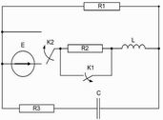 | 348001-2  Условие задачи:  E=54 В w=10000 рад/с  R1=70 Ом R2=27 Ом  R3=44 Ом  Классич. метод:L=29 мГн C=1,47 мкФ  Операт. метод:L=32 мГнC=1,29 мкФ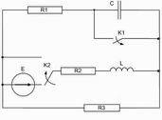
348001-3  Условие задачи:  E=129 В w=10000 рад/с  R1=95 Ом R2=29 Ом  R3=38 Ом  Классич. метод:L=34 мГн C=0,81 мкФ  Операт. метод:L=21 мГнC=1,01 мкФ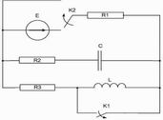 | 348001-4  Условие задачи:  E=57 В w=10000 рад/с  R1=69 Ом R2=20 Ом  R3=27 Ом  Классич. метод:L=30 мГн C=0,63 мкФ  Операт. метод:L=35 мГнC=0,76 мкФ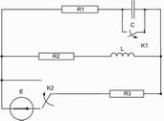
348001-5  Условие задачи:  E=62 В w=10000 рад/с  R1=92 Ом R2=22 Ом  R3=26 Ом  Классич. метод:L=22 мГн C=1,41 мкФ  Операт. метод:L=36 мГнC=0,56 мкФ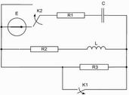 | 348001-6  Условие задачи:  E=52 В w=10000 рад/с  R1=65 Ом R2=27 Ом  R3=30 Ом  Классич. метод:L=39 мГн C=1,34 мкФ  Операт. метод:L=33 мГнC=1,45 мкФ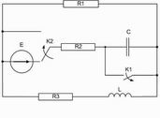
348001-7  Условие задачи:  E=83 В w=10000 рад/с  R1=61 Ом R2=22 Ом  R3=39 Ом  Классич. метод:L=38 мГн C=1,46 мкФ  Операт. метод:L=36 мГнC=0,81 мкФ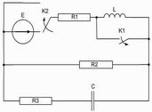 | 348001-8  Условие задачи:  E=82 В w=10000 рад/с  R1=87 Ом R2=38 Ом  R3=45 Ом  Классич. метод:L=30 мГн C=1,05 мкФ  Операт. метод:L=27 мГнC=1,09 мкФ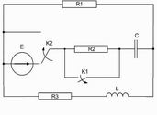
348001-9  Условие задачи:  E=67 В w=10000 рад/с  R1=114 Ом R2=24 Ом  R3=40 Ом  Классич. метод:L=29 мГн C=0,83 мкФ  Операт. метод:L=35 мГнC=0,83 мкФ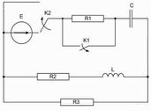 | 348001-10  Условие задачи:  E=59 В w=10000 рад/с  R1=96 Ом R2=27 Ом  R3=15 Ом  Классич. метод:L=35 мГн C=1,11 мкФ  Операт. метод:L=39 мГнC=1,01 мкФ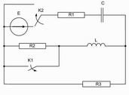
348001-11  Условие задачи:  E=87 В w=10000 рад/с  R1=74 Ом R2=17 Ом  R3=15 Ом  Классич. метод:L=29 мГн C=0,72 мкФ  Операт. метод:L=23 мГнC=0,8 мкФ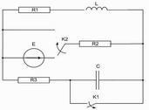 | 348001-12  Условие задачи:  E=67 В w=10000 рад/с  R1=98 Ом R2=31 Ом  R3=27 Ом  Классич. метод:L=30 мГн C=0,66 мкФ  Операт. метод:L=28 мГнC=1,07 мкФ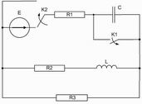
348001-13  Условие задачи:  E=91 В w=10000 рад/с  R1=103 Ом R2=20 Ом  R3=34 Ом  Классич. метод:L=20 мГн C=0,77 мкФ  Операт. метод:L=31 мГнC=0,79 мкФ | 348001-14  Условие задачи:  E=79 В w=10000 рад/с  R1=84 Ом R2=35 Ом  R3=15 Ом  Классич. метод:L=40 мГн C=1,41 мкФ  Операт. метод:L=34 мГнC=0,54 мкФ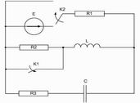
348001-15  Условие задачи:  E=75 В w=10000 рад/с  R1=66 Ом R2=41 Ом  R3=37 Ом  Классич. метод:L=29 мГн C=1,43 мкФ  Операт. метод:L=22 мГнC=0,79 мкФ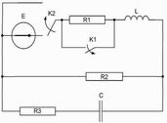 | 348001-16  Условие задачи:  E=140 В w=10000 рад/с  R1=85 Ом R2=24 Ом  R3=32 Ом  Классич. метод:L=23 мГн C=0,99 мкФ  Операт. метод:L=29 мГнC=1,23 мкФ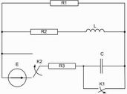
348001-17  Условие задачи:  E=148 В w=10000 рад/с  R1=69 Ом R2=34 Ом  R3=35 Ом  Классич. метод:L=36 мГн C=0,5 мкФ  Операт. метод:L=27 мГнC=0,59 мкФ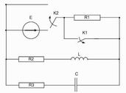 | 348001-18  Условие задачи:  E=140 В w=10000 рад/с  R1=63 Ом R2=44 Ом  R3=34 Ом  Классич. метод:L=25 мГн C=1,32 мкФ  Операт. метод:L=25 мГнC=1,28 мкФ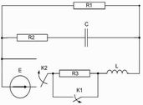
348001-19  Условие задачи:  E=107 В w=10000 рад/с  R1=67 Ом R2=36 Ом  R3=30 Ом  Классич. метод:L=27 мГн C=1,03 мкФ  Операт. метод:L=29 мГнC=0,72 мкФ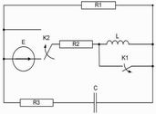 | 348001-20  Условие задачи:  E=130 В w=10000 рад/с  R1=97 Ом R2=32 Ом  R3=38 Ом  Классич. метод:L=28 мГн C=1,4 мкФ  Операт. метод:L=36 мГнC=1,15 мкФ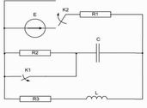
348001-21  Условие задачи:  E=140 В w=10000 рад/с  R1=119 Ом R2=44 Ом  R3=35 Ом  Классич. метод:L=23 мГн C=0,7 мкФ  Операт. метод:L=32 мГнC=0,95 мкФ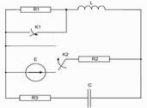 | 348001-22  Условие задачи:  E=57 В w=10000 рад/с  R1=67 Ом R2=43 Ом  R3=41 Ом  Классич. метод:L=31 мГн C=0,6 мкФ  Операт. метод:L=29 мГнC=0,81 мкФ
348001-23  Условие задачи:  E=133 В w=10000 рад/с  R1=92 Ом R2=26 Ом  R3=15 Ом  Классич. метод:L=33 мГн C=0,65 мкФ  Операт. метод:L=24 мГнC=0,78 мкФ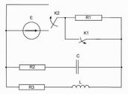 | 348001-24  Условие задачи:  E=121 В w=10000 рад/с  R1=60 Ом R2=36 Ом  R3=44 Ом  Классич. метод:L=21 мГн C=0,77 мкФ  Операт. метод:L=26 мГнC=0,58 мкФ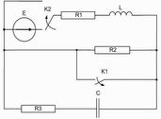
348001-25  Условие задачи:  E=148 В w=10000 рад/с  R1=106 Ом R2=34 Ом  R3=15 Ом  Классич. метод:L=28 мГн C=1,4 мкФ  Операт. метод:L=28 мГнC=1,09 мкФ | 348001-26  Условие задачи:  E=74 В w=10000 рад/с  R1=82 Ом R2=17 Ом  R3=32 Ом  Классич. метод:L=27 мГн C=0,56 мкФ  Операт. метод:L=24 мГнC=0,51 мкФ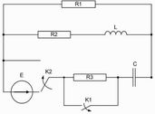
348001-27  Условие задачи:  E=98 В w=10000 рад/с  R1=101 Ом R2=39 Ом  R3=19 Ом  Классич. метод:L=26 мГн C=1,41 мкФ  Операт. метод:L=31 мГнC=1,5 мкФ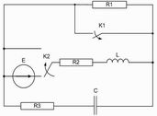 | 348001-28  Условие задачи:  E=74 В w=10000 рад/с  R1=84 Ом R2=33 Ом  R3=26 Ом  Классич. метод:L=26 мГн C=1,08 мкФ  Операт. метод:L=27 мГнC=1,38 мкФ
348001-29  Условие задачи:  E=93 В w=10000 рад/с  R1=98 Ом R2=36 Ом  R3=36 Ом  Классич. метод:L=21 мГн C=1,09 мкФ  Операт. метод:L=22 мГнC=1,38 мкФ | 348001-30  Условие задачи:  E=128 В w=10000 рад/с  R1=87 Ом R2=31 Ом  R3=22 Ом  Классич. метод:L=31 мГн C=1,47 мкФ  Операт. метод:L=40 мГнC=0,86 мкФ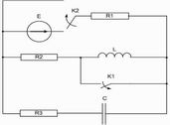
348001-31  Условие задачи:  E=54 В w=10000 рад/с  R1=113 Ом R2=30 Ом  R3=30 Ом  Классич. метод:L=31 мГн C=1,35 мкФ  Операт. метод:L=35 мГнC=0,91 мкФ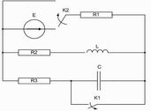 | 348001-32  Условие задачи:  E=96 В w=10000 рад/с  R1=80 Ом R2=29 Ом  R3=28 Ом  Классич. метод:L=20 мГн C=1,39 мкФ  Операт. метод:L=29 мГнC=0,89 мкФ